ASSUNTO :. SOLICITO AO EXMO SENHOR PREFEITO MUNICIPAL CARLOS NELSON BUENO, PARA QUE JUNTO AO DEPARTAMENTO COMPETENTE REALIZE LIMPEZA EM RESIDÊNCIAS DO BAIRRO CDHU.
DESPACHO

SALA DAS SESSÕES ____/____/____

PRESIDENTE DA MESA

INDICAÇÃO Nº DE 2011

SENHOR PRESIDENTE,
SENHORES VEREADORES,

Indico ao Exmo Senhor Prefeito Municipal Carlos Nelson Bueno, para que junto ao Departamento competente realize limpeza em residências do Bairro CDHU, o local está em péssimas condições e muito lixo, o que gera preocupação para moradores.

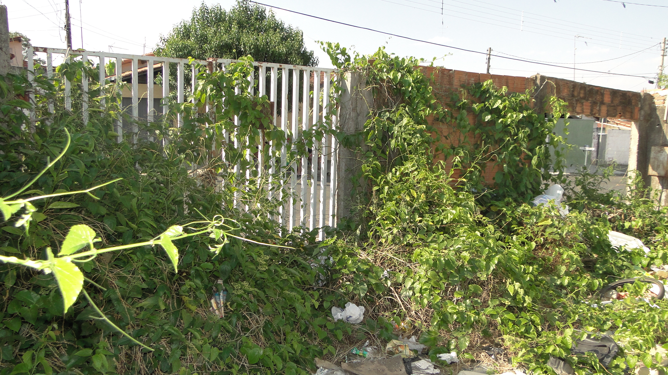

SALA DAS SESSÕES “VEREADOR SANTO RÓTOLLI”, EM 30 DE SETEMBRO DE 2011.

VEREADOR LUÍS ROBERTO TAVARES

